Проектная деятельность в начальных классах.

«Расскажи – и я забуду,
Покажи – и я запомню,
Дай попробовать – и я пойму.» (китайская мудрость)
Образовательный стандарт нового поколения ставит перед начальным образованием новые цели. Теперь в начальной школе ребенка должны научить не только читать, считать и писать, чему и сейчас учат вполне успешно. Ему должны привить две группы новых умений. Речь идет, во-первых, об универсальных учебных действиях, составляющих основу умения учиться: навыках решения творческих задач и навыках поиска, анализа и интерпретации информации. Во-вторых, речь идет о формировании у детей мотивации к обучению, о помощи им в самоорганизации и саморазвитии.
Эти задачи позволяет успешно решать проектная деятельность.
Проект – одна из форм исследовательской работы.
Проект – совокупность приёмов, операций, которые помогают овладеть определённой областью практических или теоретических знаний в той или иной деятельности.
Проектно-исследовательская деятельность реализует деятельностный подход к обучению.
Проблема проекта-исследования обуславливает метод деятельности, направленной на ее решение. Целью такой работы становится поиск способов решения проблемы, а задача формулируется как задача достижения цели в определенных условиях.
Что такое проект для ученика?
-раскрытие творческого потенциала
- умение работать в группе
- деятельность, направленная на решение интересной проблемы, сформулированной самими учащимися
- умение презентовать свою работу
Что такое проект для учителя?
Проект – это интегративное дидактическое средство развития, обучения и воспитания, которое позволяет вырабатывать и развивать специфические умения и навыки проектирования: проблематизация, целеполагание, планирование деятельности, рефлексия и самоанализ, презентация и самопрезентация.
1. Виды проектов:
1. Исследовательские. Требуют хорошо продуманной структуры, целей, актуальности для всех участников, продуманных методов, экспериментальных и опытных работ, методов обработки результатов.
2. Творческие. Не имеют детально проработанной структуры, она развивается по ходу работы, планируется только конечный результат (выпущенная газета, видеофильм, концерт).
3. Игровые. Структура только намечается и остается открытой до окончания проекта. Участники принимают на себя определенные роли, обусловленные содержанием проекта. Это могут быть литературные персонажи или выдуманные герои, имитирующие социальные и деловые отношения.
4. Информационные. Направлены на сбор информации о каком-либо объекте. Его структура: цель, методы получения и обработки информации, результат, презентация.
5. Практико-ориентированные. Четко обозначенный результат, тщательно продуманная структура, четкое определение функций каждого участника, координация этапов работы, презентация конечных результатов, оценка работы.
- -по месту проведения: урочные, внеурочные;
- по количеству учащихся: индивидуальные, парные, групповые, коллективные;
- -по теме: монопроекты (в рамках одного учебного предмета), межпредметные, свободные (выходят за рамки школьного обучения);
- по продолжительности: краткосрочные (1-2 урока), средней продолжительности (до 1 месяца), долгосрочные.
Прежде чем перейти к этапам проекта , я предлагаю вам решить такой пример:
Загадайте число.
Прибавьте столько же.
Прибавьте 10.
Разделите на два.
Отнимите задуманное.
В результате у всех должно получиться число 5.
Нетрудно догадаться, что в основе задачи лежит некий алгоритм. Результат был известен только мне, но посредством направления ваших действий, мы все пришли к одному ответу. Причём вначале никто об этом даже не догадывался. Также происходит и в проектной деятельности учащихся. Используя алгоритм работы, и зная конечный результат, учитель «ведёт» детей по неизведанному ими пути к верному ответу. Весь путь от «старта» до «финиша» и есть проектная деятельность учащихся, которая осуществляется по следующим этапам:
2. Этапы проекта.
1. Организационный ------- Проблема
2. Конструкционный ------- Планирование. Поиск информации
3. Технологический ------- Продукт
4. Презентационный ------- Представление
5. Рефлексивный ------- Портфолио
3. Пример проекта учащихся начальной школы.
В нашей школе проходила проектная неделя.
Каждый класс разрабатывал свой проект. Мы предоставляем вашему вниманию работу учеников 2 класса. Ребята создавали информационно-творческий проект «Это загадочное животное», посвящённый кошкам.
1этап. (проблема)
На первом этапе работы в классе прошло анкетирование ребят.
Анкета состояла из 12 вопросов. В результате обработки данных анкет мы узнали, что все ребята дружно живут со своими питомцами, но мы ещё мало знаем об этом удивительном животном.
Мы решили, что нам следует больше узнать о кошках, их породах и поведении и поставили перед собой следующие задачи.
Задачи.
- Узнать, когда и где были приручены первые кошки.
- Найти материал о том, какие породы кошек существуют.
- Узнать особенности поведения кошек.
2 этап. (планирование, поиск информации)
Ребята стали работать с источниками информации. Посетили библиотеку, искали материал по теме в интернете.
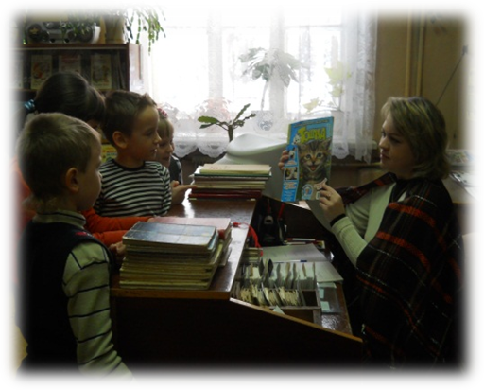
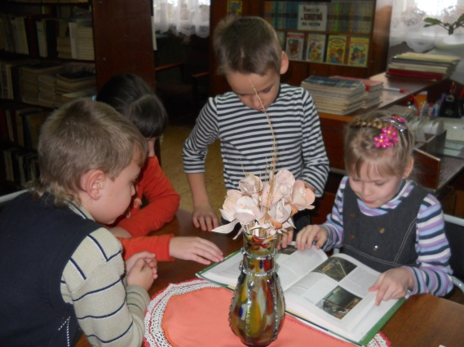

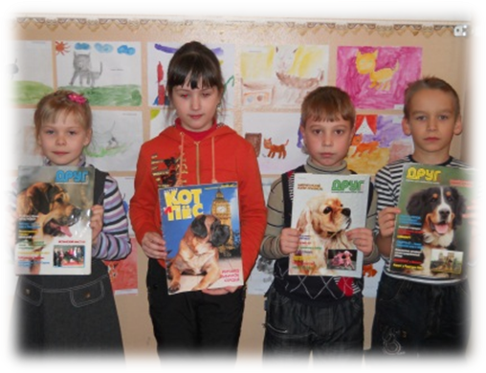
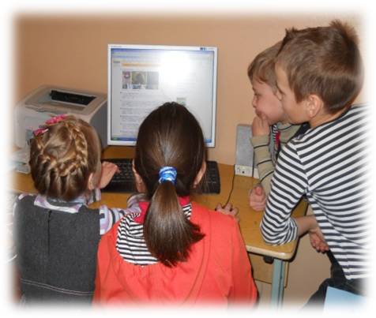

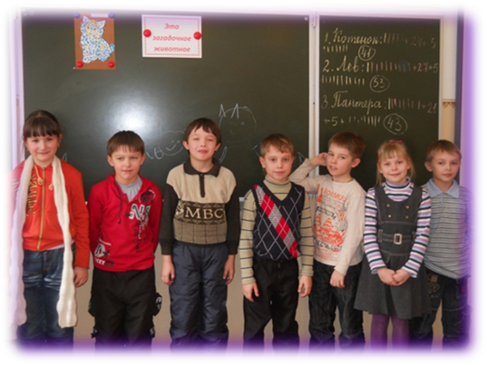
Провели конкурс знатоков «Это загадочное животное».

3 этап. (продукт).
Оформили выставку поделок «Наши питомцы», «Это загадочное животное».
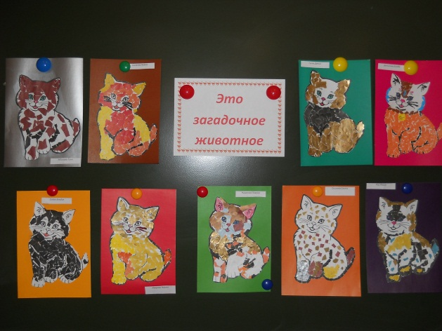

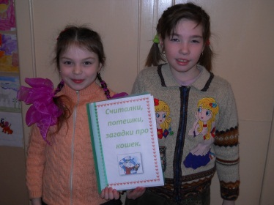
Обобщили найденный материал, оформили проект, сборник пословиц, загадок, считалок про кошек.

4.этап. Презентационный.
В заключительный день проектной недели проходит презентация проектов среди учащихся начальной школы на научно-практической конференции.
В задачи проектной недели входит не только создание проекта по определенной теме, но и продумать презентацию своего проекта, суметь заинтересовать слушателей, привлечь их внимание к своему проекту.
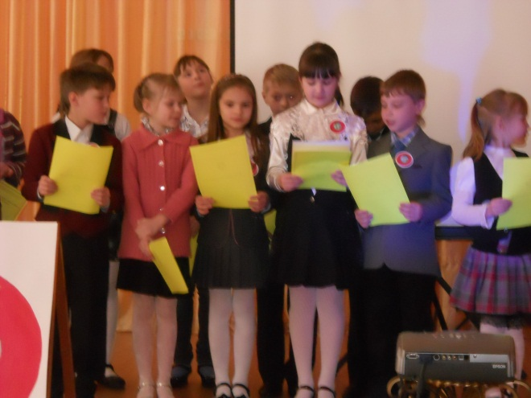
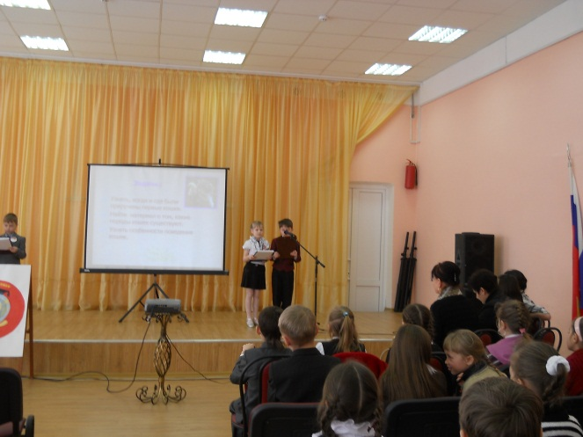

5 этап.В ходе исследования ребята приобрели первоначальные навыки работы с информацией, развивали свои коммуникативные умения, остались довольны своей работой, получив 1 место на защите проекта, тем самым пополнив своё портфолио.
Заключение.
В процессе проектной деятельности формируются следующие общеучебные умения и навыки:
1.Рефлексивные умения:
- умение осмыслить задачу, для решения которой недостаточно знаний;
- умение отвечать на вопрос: чему нужно научиться для решения поставленной задачи?
2.Поисковые (исследовательские) умения:
- умение самостоятельно генерировать идеи, т.е. изобретать способ действия, привлекая знания из различных областей;
- умение самостоятельно найти недостающую информацию в информационном поле;
- умение запросить недостающую информацию у эксперта (учителя, консультанта, специалиста);
- умение находить несколько вариантов решения проблемы;
- умение выдвигать гипотезы;
- умение устанавливать причинно-следственные связи.
3.Навыки оценочной самостоятельности.
4.Умения и навыки работы в сотрудничестве:
- умение коллективного планирования;
- умение взаимодействовать с любым партнером;
- умения взаимопомощи в группе в решении общих задач;
- навыки делового партнерского общения;
- умение находить и исправлять ошибки в работе других участников группы.
5.Коммуникативные умения:
- умение инициировать учебное взаимодействие со взрослыми – вступать в диалог, задавать вопросы и т.д.;
- умение вести дискуссию;
- умение отстаивать свою точку зрения;
- умение находить компромисс;
- навыки интервьюирования, устного опроса и т.п.
6.Презентационные умения и навыки:
- навыки монологической речи;
- умение уверенно держать себя во время выступления;
- артистические умения;
- умение использовать различные средства наглядности при выступлении;
- умение отвечать на незапланированные вопросы.

Смирнова Наталья Витальевна,
учитель начальных классов
МБОУСОШ №1 город Южа
Ивановская область

Педагогические чтения.
Проектная деятельность в начальных классах.

2012 год.

